# PROBLEMA 1

La figura 1 muestra una estructura de hormigón armado (𝐸=250𝑡𝑜𝑛𝑓/𝑐𝑚2) de tres niveles, aislada en su base. El valor de 𝑚 es tal que la estructura de base fija tiene un período fundamental de 1,2s. Por otra parte, la rigidez lateral 𝑘𝑎 de los aisladores es tal que la estructura aislada aumenta su período fundamental a 2,5s (considere solamente deformación por corte en el aislador). Como primera aproximación para modelar el amortiguamiento interno del sistema estructural, considere que el modo aislado (aquel modo donde existe mayor deformación de los aisladores) posee una razón de amortiguamiento de un 15% respecto al crítico, y que el resto de los modos controlados por la deformación de la estructura poseen un amortiguamiento de un 3%. Tanto vigas y columnas pueden considerarse axialmente rígidas y de masa despreciable. La estructura está sometida a una aceleración lateral del suelo 𝑥̈(𝑡) igual a la componente fuerte del registro del sismo del Maule del 27 de febrero de 2010 obtenida por el acelerómetro ubicado en el colegio San Pedro, en Concepción.

1. 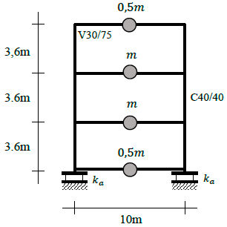Determinar las ecuaciones dinámicas de movimiento para la estructura con base aislada, usando coordenadas relativas al suelo.
2. Calcule los modos de vibrar y las frecuencias propias del sistema para la estructura con base aislada. Determine las propiedades dinámicas por modo (factor de participación modal, masa modal, rigidez modal y porcentaje de masa desplazada).
3. Grafique en el tiempo la historia del corte basal de la estructura y de los drift de entrepiso (en %) para el registro sísmico entregado, y compare con la respuesta de la estructura con base fija. Determine la reducción de la respuesta debido al sistema de aislación.

**Figura 1: Pórtico del problema 1**

### **Solución del Problema 1**

**ESTRUCTURA SIN AISLAR:** Para poder desarrollar el presente problema para la estructura sin aislar primero se considerara que las vigas y columnas son axialmente rígida, a su vez se tienen las propiedades y geometría de cada elemento viga-columna, con todos los datos y las consideraciones planteadas se procederán a encontrar la matriz de rigidez de cada elemento y mediante vectores de incidencia se procederá a realizar el ensamblaje de la matriz de rigidez general la cual para este caso será una matriz de 15x15 debido que la estructura cuenta con 15 gdl (ver Figura 2). Luego se procederá a realizar el ensamblaje de la matriz de masas en las cuales solo los 3 primeros gdl de la estructura tienen masa asociada. Posteriormente a la matriz de rigidez se procederá a eliminar las restricciones las cuales se consideraran los gdl del 10 al 15, obteniéndose una matriz K de 9x9, como se sabe solo los primeros 3 gdl de libertad tienen masa asociada por lo que se procederá a realizar una condensación estática para reducir la matriz K de 9x9 a una matriz K de 3x3. Con todo lo mencionado se tiene una matriz de masas M de 3x3, una matriz de rigidez K de 3x3 y se conoce el periodo de la estructura la cual es de 1.2 seg, pero lo que no se conoce es el valor de la masa “m”, por lo tanto se tendrá que realizar una serie de iteraciones para que el valor de la masa “m” converja cuando al 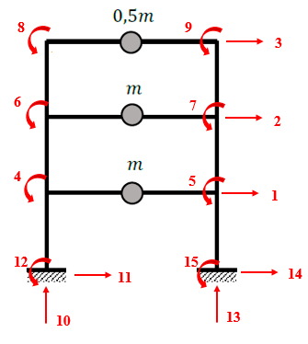encontrar los valores propios de M, K se obtenga un periodo de 1.2 seg.

Para poder desarrollar este problema se procedió a utilizar el programa computacional conocido como Matlab, en el cual se desarrolló el problema (script: AS_Tarea1_1.m) y al realizar las iteraciones se encontró el valor de la masa:

**Masa (m) = 0.1614 tonf.seg2/cm**

A continuación se muestra la ecuación de movimiento para la estructura sin aislar:

**Figura 2: Gdl. de la estructura sin aislar**

Donde:

Aplicando los vectores propios:

Se obtuvieron los siguientes periodos y modos de vibrar

**Figura 3: Modos de la estructura sin aislar**

Con los valores de y , procederemos a calcular el valor del amortiguamiento C, considerando que se tiene un amortiguamiento relativo de 3% para todos los modos. Con los modos obtenidos, se procederá a calcular la masa modal M*, la rigidez modal K* y el amortiguamiento modal C*. El amortiguamiento modal se calcula de la siguiente manera:

El amortiguamiento clásico se calculara como:

Resolviendo se obtiene:

Por lo tanto nuestra nueva ecuación de movimiento se calculara como:

Donde es el registro de aceleración del suelo del sismo de Maule del 27 de febrero de 2010. Para realizar esta integración de 2do orden se procederá a utilizar el integrador ODE 45 la cual es un integrador de primer orden que tiene Matlab dentro de sus herramientas, para usar esta herramienta se tiene que realizar un cambio de variables para poder integrar.

A continuación se procederá a calcular los drift de la siguiente manera:

**Figura 4: Drift de entrepiso [%] – Estructura sin aislar**

Donde “u” son los desplazamientos que se obtuvieron de la integración al usar el ODE 45.

Posteriormente de la matriz Drift se procederá a calcular los máximos, luego se dividirá entre la altura de entrepiso, obteniéndose así los drift de entrepiso, los resultados se muestran en la Figura 4.

Si se tiene la matriz “K” de 3x3 y la matriz “u” de 3 x n , donde “n” es la cantidad de elementos del registro, con estos datos se puede calcular la cortante basal de la estructura mediante la siguiente ecuación conocida: , donde entrega la fuerza estática aplicada para cada grado de libertad, en este caso para los 3 primeros gdl, y para encontrar la cortante basal correspondería sumar todas las fuerzas para cada piso en su respectivo instante de tiempo de la matriz . En la Figura 5 se muestra la historia de la cortante basal de la estructura sin aislar.

**Figura 5: Cortante basal [tonf] – Estructura sin aislar**

**sin aislar**

**ESTRUCTURA CON BASE AISLADA:** De los cálculos realizados para la estructura sin aislar se obtuvo el valor de la masa “m” que es igual a 0.1614 tonf.seg2/cm. De la Figura 1 se sabe que la estructura contempla aisladores para los cuales la matriz de rigidez de cada aislador es “Ka”. Para resolver esta estructura procederemos a calcular lo siguiente:

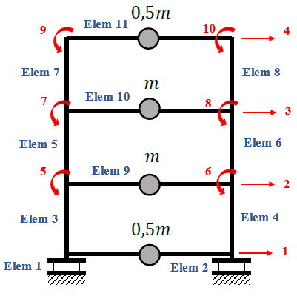**Cinemática:** Para este problema solo se tienen elementos deformables, la cual tiene la siguiente forma:

**Figura 6: Gdl. de la estructura aislada**

Donde:

**Relación tensión – deformación:** Se calcula como:

Se menciona que la viga inferior no aporta nada de rigidez por lo tanto los elementos deformables que aporta rigidez alguna son todas las columnas (del al ) y las vigas del 1er al 3er piso (del al ), y la rigidez del aislador tendrá un valor de “Ka” (y ). Luego se construirá la matriz de masas M en la cual solo los gdl 1, 2, 3 y 4 tienen masa asociada.

A continuación se muestra la relación tensión deformación del sistema:

**Equilibrio mediante trabajos virtuales:** Mediante los trabajos virtuales procederemos a calcular la matriz de rigidez mediante: , la cual entregara una matriz K de 10x10 y esto se debe que la estructura cuenta con 10 gdl (ver Figura 6). Luego de aplicar trabajo virtual en la matriz K, se procedió a realizar la condensación estática, reduciendo la matriz K a 4x4 debido que solo 4 gdl tienen masa asociada. Del problema la única incógnita que se tiene es el valor de “Ka”, pero lo que se tiene es el periodo de la estructura aislada la cual es de 2.5 seg, por lo tanto de igual manera que el proceso para la estructura sin aislar, se tendrá que realizar una serie de iteraciones para que el valor de la rigidez “Ka” converja cuando al encontrar los valores propios de M, K se obtenga un periodo de 2.5 seg. Para poder desarrollar este problema se procedió a utilizar el programa computacional conocido como Matlab, en el cual se desarrolló el problema (script: AS_Tarea1_1.m) y al realizar las iteraciones se encontró el valor de la rigidez “Ka”:

**Ka = 1.8712 tonf/cm.**

A continuación se muestra la ecuación de movimiento para la estructura con base aislada es:

Donde:

Aplicando los vectores propios:

Desarrollando se obtuvieron los siguientes periodos y modos de vibrar:

Con los valores de y procederemos a calcular el valor del amortiguamiento clásico C, considerando que se tiene un amortiguamiento relativo del primer modo igual a 15% y el resto de modos es de 3% se podrá calcular el amortiguamiento modal C*. A su vez se calculara la masa modal M* y la rigidez modal K*.

El amortiguamiento modal se calculara de la misma manera como se calculó para la estructura sin aislar, por lo tanto:

**Figura 7: Modos de la estructura aislada**

El amortiguamiento clásico se calculara como: , por lo tanto se obtiene:

Por lo tanto la ecuación dinámica de movimiento para la estructura con base aislada usando “coordenadas relativas” del suelo es de la siguiente manera:

Donde los valores de M, C y K son matrices de 4x4 calculados anteriormente, “i” es un vector de incidencia de 4x1 de puros “1” y “” es la aceleración del suelo. Posteriormente para realizar esta integración de 2do orden se procederá a utilizar el integrador ODE 45 la cual es un integrador de primer orden que tiene Matlab dentro de sus herramientas, para usar esta herramienta se tiene que realizar un cambio de variables para poder integrar. Al realizar la integración se obtuvieron los desplazamientos de los 4 gdl asociados a masa, con estos datos obtenidos se procedió a encontrar el factor de participación modal la cual se calcula de la siguiente manera:

**Figura 8: Drift de entrepiso [%] – Estructura aislada**

A continuación se procederá a realizar el cálculo de la masa efectiva modal () y la masa efectiva () como:

A continuación se muestran los resultados de la participación moda y de la masa efectiva en porcentaje:

|  |  |  |  |
| --- | --- | --- | --- |
| Modos | Participación  Modal | Masa Efectiva | Masa Efectiva [%] |
| 1 | -1.1146 | 0.98922 | 98.92 |
| 2 | 0.14365 | 0.00982 | 0.98 |
| 3 | -0.03952 | 0.00072 | 0.07 |
| 4 | -0.02002 | 0.00024 | 0.02 |
|  |  |  |  |

El drift se calculó de la misma manera que la estructura sin aislar, y los resultados del drift de la estructura aislada se aprecian en la Figura 8. De igual manera el cálculo de la cortante basal se realizó de la misma manera como se calculó para la estructura sin aislar, y los resultados de la cortante basal se muestran en la Figura 9, pero en este caso se menciona la cortante basal calculada es hasta el nivel del aislador.

**Comparativa:**

A continuación se mostrara un cuadro comparativo de la estructura sin aislar con la estructura aislada para la cortante basal:

**Figura 9: Cortante basal [tonf] – Estructura aislada**

**sin aislar**

|  |  |  |
| --- | --- | --- |
| Cortante Máxima | | |
| Estructura  sin aislar [tonf] | Estructura  aislada [tonf] | Reducción  [%] |
| 178.991 | 35.465 | 80.19 |
|  |  |  |

De la misma manera se mostrara un cuadro comparativo de la estructura sin aislar con la estructura aislada para los drift de entrepiso:

|  |  |  |  |
| --- | --- | --- | --- |
| Drift de entrepiso | | | |
| Piso | Estructura  sin aislar [%] | Estructura  aislada [%] | Reducción  [%] |
| 1 | 2.5764 | 0.5159 | 2.0605 |
| 2 | 2.7559 | 0.67413 | 2.08177 |
| 3 | 1.6873 | 0.345 | 1.3423 |

# PROBLEMA 2

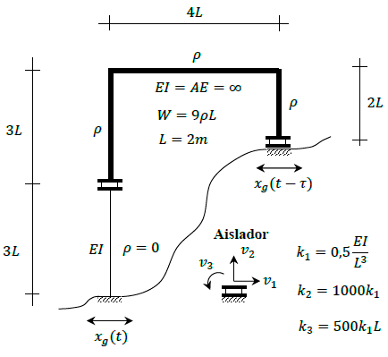La figura 2 muestra un sistema estructural con todos sus elementos axialmente rígidos, salvo por la rigidez axial de los aisladores sísmicos. El peso sísmico total de la estructura rígida es 𝑊=50𝑡𝑜𝑛𝑓 repartido uniformemente en la longitud de los elementos del marco. Por otra parte, el período fundamental de la estructura aislada es de 3s. El movimiento del suelo corresponde a un movimiento armónico dado por (𝑡)=𝑒−0,01𝑡20𝑠𝑒n(4𝜋𝑡) 𝑐𝑚 que llega desfasado en 𝜏=0,02𝑠 al apoyo de la derecha. Considere que el amortiguamiento de la estructura es de un 3% para todos los modos (incluso para el modo aislado).

1. Determinar la ecuación de movimiento para la estructura con base aislada, usando coordenadas absolutas.
2. Usando un cambio de variables, determine la ecuación de movimiento de la estructura usando coordenadas relativas a la deformada estática debido al movimiento del suelo.
3. Grafique en el tiempo el valor de la fuerza axial, de corte y el momento de cada aislador, y el desplazamiento lateral de la estructura respecto al apoyo de la derecha.

**Figura 10: Pórtico del problema 2**

**sin aislar**

### **Solución del Problema 2**

Para resolver la estructura se desarrollaran los siguientes pasos:

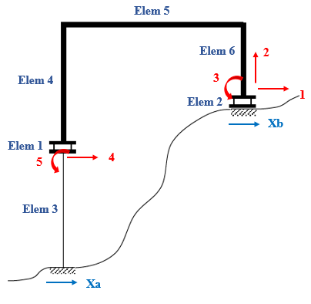**Cinemática:** Para los elementos deformables se tiene:

Para los elementos de inercia se tiene:

**Figura 11: Gdl del problema 2**

**sin aislar**

Donde:

**Relación tensión – deformación:** Se calcula como , por lo tanto las matrices M y K :

Donde las matrices , corresponden a los aisladores 1 y 2 respectivamente y la rigidez corresponde al elemento 3 (ver Figura 11). De igual manera las masas , y corresponden a las masas de los elementos 4, 5 y 6 (ver Figura 11).

Equilibrio mediante trabajos virtuales: Mediante trabajos virtuales procederemos a calcular:

Por lo tanto:

Por lo tanto la ecuación de movimiento en “coordenadas absolutas” es de la siguiente manera:

Debido que la matriz no es invertible, se procederá a realizar un reordenamiento de los gdl que tiene masa las cuales denominaremos ; de los gdl que no tienen masa las cuales denominaremos . Reordenando los valores para la matriz :

Reordenando los valores para la matriz :

Una vez reordenado las matrices y se procederá a realizar la condensación estática de la siguiente manera:

Del problema la única incógnita que se tiene es el valor de “EI” (Elasticidad multiplicado por la Inercia), pero lo que si se tiene de conocimiento es el periodo de la estructura aislada la cual es de 3 seg, por lo tanto se tendrá que realizar una serie de iteraciones para que el valor de “EI” converja cuando al encontrar los valores propios de M, K se obtenga un periodo de 3 seg.

Para poder desarrollar este problema se procedió a utilizar el programa computacional conocido como Matlab, en ella se desarrolló el problema (script: AS_Tarea1_2.m) y al realizar las iteraciones se encontró un EI igual a:

**EI = 2646000 tonf.cm2**

Se sabe que el movimiento del suelo “Xa” (ver Figura 11) es , y el movimiento del suelo “Xb” (ver Figura 11) es pero desfasado con un . Por lo tanto para encontrar las aceleraciones para “Xa” y “Xb” se procederá a derivar 2 veces , dando como resultado:

Por lo tanto la aceleración del suelo “Xa” es y la aceleración del suelo “Xb” es pero con un desfase .

En la Figura 12 se aprecian los desplazamientos y aceleraciones para los registros “Xa” y “Xb”. Las aceleraciones del suelo “Xa” y “Xb” serán almacenados en una matriz a la que denominaremos “Xgpp” y los desplazamientos del “Xa” y “Xb” serán almacenados en una matriz a la que denominaremos “Xg”



**Figura 12: Desplazamientos y Aceleraciones del suelo Xa y Xb**

Al realizar la condensación estática para M y K en coordenadas globales también se procedió a realizar la condensación para las fuerzas externas, la cual se obtiene de la siguiente manera:

Por lo tanto el valor de la fuerza externa condensada es:

A continuación se muestra la ecuación de movimiento para la estructura del problema 2:

Donde:

**Figura 13: Fuerza axial del aislador 1 y 2**

Aplicando los vectores propios:

Desarrollando se obtuvieron los siguientes periodos y modos de vibrar:

Con los valores de y , procederemos a calcular el valor del amortiguamiento C, considerando que se tiene un amortiguamiento relativo 3% para todos los modos. A continuación se procederá a calcular la masa modal M*, la rigidez modal K* y el amortiguamiento modal C*.

El amortiguamiento modal se calculara de la misma manera como se calcularon en el problema 1:

El amortiguamiento clásico se calcula como:

Resolviendo se obtiene:

Por lo tanto la ecuación dinámica de movimiento en “coordenadas absoluta condensada” para la estructura resulta de la siguiente manera:

Para encontrar la ecuación de movimiento en coordenadas absolutas, se definirá que , donde “” es la aplicación estática del movimiento del suelo, “u” son los desplazamientos dinámicos relativos a “” en cada instante de tiempo. Como proviene de la aplicación estática, se tiene que:

Donde:

Por lo tanto la ecuación de movimiento en coordenadas relativas calculara como:

**Figura 14: Fuerza de corte del aislador 1 y 2**

A continuación se procederá a realizar un reordenamiento de la matriz donde los gdl con masa asociada se denominaran , y los gdl sin masa se denominaran . Reordenando las matrices y se tiene:

Resolviendo la segunda fila se obtiene:

De la primera fila se obtiene:

Reemplazando 1 en 2, se obtiene:

Donde:

Por lo tanto la ecuación de movimiento relativo es:

Incorporando el amortiguamiento, la “ecuación de movimiento relativo” quedaría de la siguiente manera:

Donde la matriz “C” se calculó anteriormente, y el valor de “” da como resultado lo siguiente:

Por lo tanto el valor de “” corresponde a la matriz que tiene masa asociada será:

Como se mencionó anteriormente, la ecuación de movimiento en coordenadas absolutas condensada es la siguiente:

Para encontrar los desplazamientos, velocidades y aceleraciones de esta ecuación de 2do orden, se procedió a realizar una integración usando el método de Newmark Lineal, la cual se resolvió usando el programa computacional Matlab y cuyo script se llama AS_Tarea1_2.m. Al realizar la corrida de nuestro problema se encontró los valores de los desplazamientos de los gdl 1, 2 y 3, las cuales se ordenó en una matriz compuesta de vectores a la cual se le denomino “”.

Una vez realizada la integración se procederá a realizar una descondenación para así poder encontrar los gdl 4 y 5 que en un inicio fueron condensados, la cual se calcula de la siguiente manera:

Una vez obtenida los desplazamientos de los gdl 4 y 5, se procederá a juntar con la matriz “”, de esta manera se obtendrán los desplazamientos de todos los gdl. La matriz compuesta de vectores se denominara y es la que reúne los desplazamientos de los gdl 1, 2, 3, 4 y 5 respectivamente. Con los desplazamientos ya conocidos de todos los gdl se procederá a encontrar el valor de la fuerza axial, de corte y momento aplicando las constitutivas de cinemática y acción deformación para los aisladores 1 y 2.

**Graficas en el tiempo para las fuerzas de los aisladores:** Los resultados de la fuerza axial en el aislador 1 y 2 se aprecian en la Figura 13. Los resultados de la fuerza de corte en el aislador 1 y 2 se aprecian en la Figura 14. Por último los resultados del momento en el aislador 1 y 2 se muestran en la Figura 15.

**Figura 15: Momento del aislador 1 y 2**

**Desplazamiento de techo:** El cálculo del desplazamiento de techo respecto al apoyo derecho es de la siguiente manera:

Donde los gdl y (ver Figura 11) son resultados de la integración de la ecuación de movimiento en coordenadas totales. A continuación los resultados de desplazamiento de techo respecto al apoyo derecho se aprecian en la Figura 16.

**Figura 16: Desplazamiento de techo respecto al apoyo derecho**